**ASSUNTO :. INDICO A REALIZAÇÃO DE OPERAÇÃO TAPA BURACOS NA RUA KARAJÁ, NO MOGI MIRIM II.**

**DESPACHO:.**

**SALA DAS SESSÕES ____/____/_____**

**PRESIDENTE DA MESA**

**INDICAÇÃO Nº , DE 2021**

**SENHOR PRESIDENTE,**

**SENHORES VEREADORES,**

INDICO ao Exmo. Senhor Prefeito Municipal, para que o departamento competente, que seja realizado operação Tapa Buracos na Rua Karajá, no Mogi Mirim II.

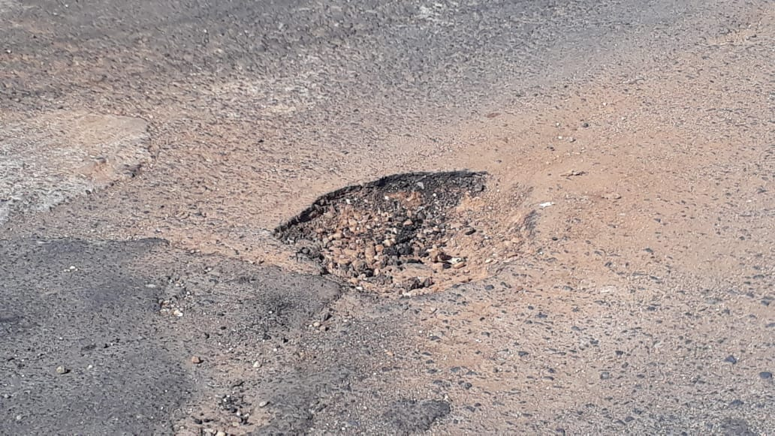

SALA DAS SESSÕES “VEREADOR SANTO RÓTOLLI”, aos 18 de junho de 2021.

**VEREADOR LUIS ROBERTO TAVARES**